Belgique durable, une décennie cruciale

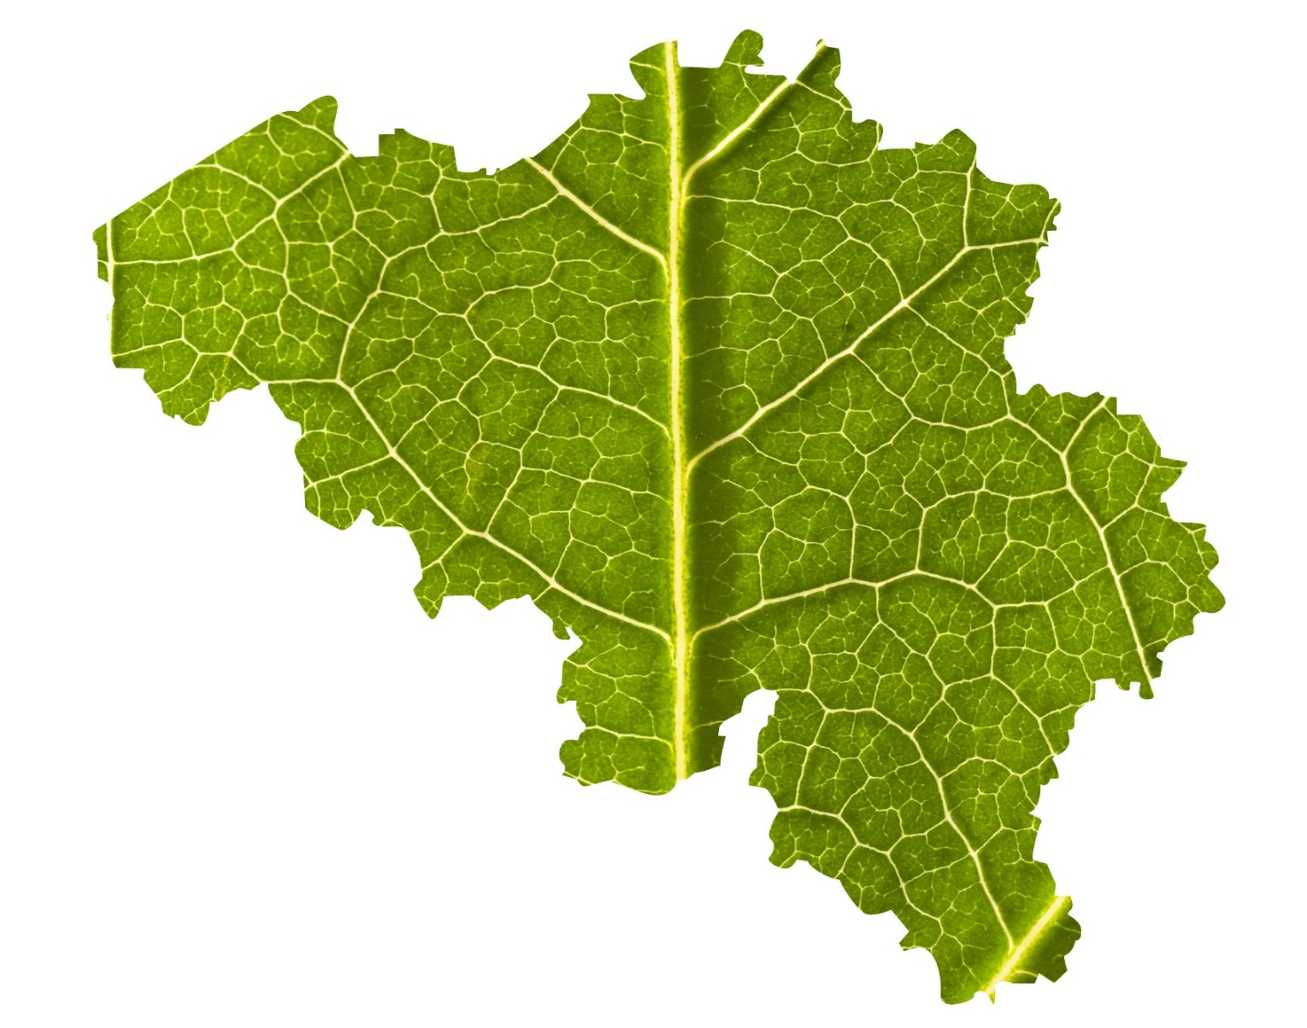
31 mars 2021

#SustainableBelgium
#SustainableBelgium

L’OCDE publiera le 31 mars son rapport sur l’examen des performances environnementales de la Belgique. Toutes les administrations régionales et fédérales ont prêté leur concours pour répondre aux questions des examinateurs. Plus de 250 experts belges ont collaboré à cet exercice.
Cet examen de la mise en œuvre de la politique environnementale de la Belgique (Environmental Performances Review, « EPR ») est un cycle d’analyse et d’échanges récurrent entre l’OCDE et les autorités belges. Le dernier exercice date de 2007. Le nouveau rapport fait donc le bilan des politiques menées en Belgique pendant ces 13 dernières années. Il couvre les thèmes de la qualité de l’eau et de l’air, des déchets et de l’économie circulaire, de la biodiversité, des changements climatiques, du développement durable et de la croissance verte, du respect de la législation, de la gouvernance (accès à l’information et à la justice pour les citoyens) ainsi que de la coordination des politiques environnementales menées par les Régions et le Fédéral.

Qualité de l’eau
Dans son rapport, l’OCDE souligne que la Belgique a un long chemin à parcourir pour atteindre les objectifs de bon état des masses d'eau fixés dans la directive-cadre sur l'eau de l'UE. L'utilisation élevée de nutriments et de pesticides dans l'agriculture sont les sources les plus importantes de pollution des eaux de surface et souterraines.
L’OCDE recommande à la Belgique de poursuivre l’amélioration de la surveillance de la qualité de l’eau pour évaluer l'état des masses d'eau conformément à la directive-cadre sur l'eau et d’identifier les mesures clés pour lutter contre les substances prioritaires Ces recommandations tombent à point nommé puisque les projets des troisièmes Plans de gestion des districts hydrographiques internationaux (2022-2027) sont en cours d’élaboration. Dans les plans, chaque région aborde l'adaptation au changement climatique en s'attaquant, entre autres, systématiquement au problème de la sécheresse. En juillet 2020, le gouvernement flamand a également lancé un Blue Deal, un plan ambitieux comprenant plus de 70 actions pour aborder structurellement la question de la sécheresse sur 6 pistes différentes. Avec ce Blue Deal, la Flandre s'oriente résolument vers une plus grande récupération, le tamponnement de l'eau, la restauration et le renforcement des zones humides et une utilisation circulaire maximale de l'eau. En plus de lutter contre le problème de la sécheresse, le Blue Deal est également bénéfique pour la qualité de l'eau. En Wallonie, les substances émergentes sont actuellement suivies. Celles-ci ont déjà fait l’objet de 3 projets principalement liés aux médicaments, aux perturbateurs endocriniens et 2 nouveaux projets sont en cours, en lien avec l’effet cocktail et l’impact de certaines substances émergentes sur les milieux aquatiques. La Région de Bruxelles-Capitale s’attachera à assurer la préservation et la valorisation des ressources en eau et à concrétiser une meilleure gestion des eaux pluviales.

Qualité de l’air
Dans son rapport, l’OCDE souligne que la qualité de l'air s'est améliorée au cours de la dernière décennie. En Belgique, les émissions des principaux polluants atmosphériques ont diminué et les objectifs 2010 fixés dans la directive sur les plafonds d'émission nationaux ont été atteints. La Belgique est en bonne voie pour respecter ses engagements de réduction des émissions pour 2020 et 2030 en ce qui concerne les oxydes de soufre (SO_{X}), les oxydes d'azote (NO_{X}), les particules fines (PM_{2,5}), les composés organiques volatils non méthaniques (COVNM) et l'ammoniac (NH₃).
Même si la qualité de l’air s’est améliorée ces dix dernières années, les valeurs limites de l'UE pour le NO₂ continuent d'être dépassées dans certaines stations, notamment celles des centres-villes et plus particulièrement dans les rues étroites de nos villes, surtout à Bruxelles et à Anvers. L'introduction de zones à faibles émissions et de plans de circulation a déjà permis à certaines villes flamandes et à Bruxelles de progresser dans ce domaine.
Au-delà des risques que présente la pollution de l'air pour la santé, l'OCDE souligne que les embouteillages, en particulier à Bruxelles et Anvers, constituent un frein à la productivité. La Belgique a fait quelques progrès dans le développement de la tarification et de la taxation des transports pour aider à internaliser les coûts environnementaux. L’OCDE mentionne que le gouvernement fédéral a aligné les taxes sur le diesel et l'essence, tandis que les régions ont introduit des composantes environnementales dans les taxes sur les véhicules et les redevances de distance pour les camions. Du côté bruxellois, l'OCDE souligne les résultats encourageants découlant de la mise en place de la zone de basses émissions et l'engagement pris par le GRBC d'éliminer progressivement les véhicules diesel (d'ici 2030) puis essence (d'ici 2035).

Selon l’OCDE, la différenciation de la redevance de distance en fonction de l'espace et du temps pour les camions, ainsi que l'extension du système aux véhicules légers et aux voitures, permettraient des gains substantiels en termes de temps et d'avantages environnementaux.
Enfin, la suppression du traitement fiscal favorable des voitures de société contribuerait également, selon l’OCDE (mais aussi les autorités européennes), à internaliser les coûts environnementaux et de congestion du transport routier.

Déchets et économie circulaire
Pour les thèmes de la gestion des déchets et de l'économie circulaire, l'Examen des performances environnementales de l'OCDE montre que la politique des régions belges en matière de déchets est bien développée et porte les fruits nécessaires. La proportion de déchets encore mis en décharge est faible, l'incinération est en grande partie réalisée avec une valorisation énergétique et le recyclage et le compostage obtiennent des résultats supérieurs à la moyenne. L'OCDE relève l’ambition des plans et objectifs en matière de déchets et d'économie circulaire et apprécie la manière dont les trois régions ont lié leurs initiatives d’économie circulaire avec les stratégies économiques et industrielles. Nous prenons à cœur l'appel de l'OCDE pour que la Belgique renforce la coordination des politiques des déchets et d’économie circulaire entre les régions et le niveau fédéral, et renforce la coordination régionale sur les défis posés par les régimes de responsabilité élargie des producteurs.
L’examen des performances environnementales de l'OCDE pour la Belgique montre que la voie que la Belgique a choisie pour la gestion des déchets, des matériaux et des sols est la bonne. La Belgique est heureuse de constater que la combinaison d'instruments juridiques, économiques et sociaux utilisés pour la politique des déchets et des matériaux, allant des taxes, des interdictions et des obligations de tri, des soutiens financiers, l’implication des entreprises sociales et à une communication étendue (souvent en coopération avec les autorités locales et les acteurs privés) est considérée comme l'un des points forts par l'OCDE.
Le fait que la Belgique soit l'un des rares membres à avoir réussi à découpler la quantité de déchets municipaux de la croissance économique et de la prospérité n'est pas une surprise. Ces dernières années, nous observons même une diminution de la quantité de déchets municipaux en Flandre, par exemple.
La Belgique est également d'accord avec les recommandations faites par l'OCDE pour consolider et améliorer ces résultats et a entrepris diverses mesures allant en ce sens. Les mesures nécessaires ont déjà été prises pour généraliser la collecte sélective des déchets de cuisine auprès des citoyens et des entreprises en Région flamande. Elles le seront prochainement dans les deux autres Régions. Une augmentation de la taxe à l’incinération des déchets valorisables a été récemment décidée par le Gouvernement Wallon. Les régions travaillent sur de nouveaux systèmes ambitieux de suivi des données sur les déchets (Matis, Brudaweb et GE Déchets) qui devraient améliorer considérablement le suivi des flux de déchets et de matériaux, y compris pour l'exportation, au cours des prochaines années.
La Flandre est par ailleurs désignée comme l'une des régions les plus performantes en termes de recyclage et de réutilisation tandis que les Régions bruxelloise et wallonne sont mises à l’honneur pour leurs actions en termes de réduction du gaspillage alimentaire et leurs stratégies “Good Food” et “Regal Plan”.
Les conclusions de l’OCDE nous encouragent d'autant plus à nous concentrer sur la poursuite du développement d’une politique dynamique de prévention, de réutilisation et de gestion des déchets tournée vers l'économie circulaire, qui est également recommandée par l'OCDE. L’OCDE souligne d’ailleurs la capacité de la Belgique à co-construire avec le monde économique et la société civile des programmes tels Be Circular en Région bruxelloise, Circular Flanders en Région flamande ou les partenariats renforcés avec l’économie sociale en Région wallonne.
Nous sommes convaincus que les plans de relance envisagés pour nous sortir de la pandémie mondiale de COVID offrent des possibilités d’inscrire différents secteurs d'activités économiques, notamment la construction, dans une dynamique plus circulaire.

Biodiversité
Dans son rapport l’OCDE note que l’état de la biodiversité en Belgique n’est pas bon : un nombre important d'espèces sont menacées et la situation s'est détériorée au cours de la dernière décennie. Globalement, les objectifs européens n'ont pas été atteints. Bien que l'état de nombreux habitats et espèces européens à protéger se soit amélioré depuis 2007 grâce à des mesures de restauration et de gestion, l'état de certains habitats et espèces continue de se détériorer. L'occupation des sols, l’urbanisation, la fragmentation des paysages et l'agriculture intensive sont parmi les principales causes de la perte de biodiversité.
L'OCDE recommande à la Belgique d'aligner ses politiques sur la nouvelle stratégie de l'UE pour la biodiversité. La Belgique accueille favorablement cette recommandation dans laquelle s’inscrivent notamment la future stratégie flamande en la matière et la stratégie Biodiversité 360° de la Région wallonne. Le gouvernement wallon a intégré dans le Plan de Relance du gouvernement quatre projets précis labellisés ‘Biodiversité’. La création de deux parcs nationaux, le renforcement des aires protégées, l’adaptation des forêts wallonnes aux changements climatiques afin de les rendre résilientes et la reméandration qui permet de lutter contre les phénomènes de sécheresse et d’inondations. De son côté, en soutien à la stratégie européenne, la région bruxelloise poursuivra la mise en œuvre du plan régional Nature. La priorité sera donnée à la rédaction d’une nouvelle ordonnance pour les espèces invasives, la rédaction des plans de gestion pour les sites Natura 2000, la rédaction d’un nouveau programme de réduction des pesticides.
La Belgique compte appliquer la recommandation relative à l’intégration des nouveaux objectifs en matière de biodiversité dans les Plans Stratégiques de la Belgique pour la mise en œuvre de la Politique Agricole Commune post-2020. Elle entend fixer des objectifs de biodiversité pour l’agriculture et identifier les pratiques agricoles bénéfiques et faire de même avec des objectifs de gestion de l’eau.
En matière de taxation, l’OCDE recommande d’introduire une taxe sur les infrastructures grises pour financer la protection de la nature et une taxe sur l’utilisation des pesticides basée sur les risques pour la santé et l’environnement. En Belgique, un système de contribution basé sur les ventes de pesticides avec un scoring de chaque substance active en lien avec les risques qu’elle présente pour la santé et l’environnement existe déjà aux côtés d’autres instruments tels que l’interdiction d’utilisation de certains produits phytopharmaceutiques ou de programmes régionaux de réduction de pesticides notamment en Région bruxelloise.
L’OCDE recommande à la Belgique d’étendre les politiques en matière de biodiversité et de climat à une approche de solutions fondées sur la nature. Dans ce contexte, le « Plan Sigma », a été développé en Flandre. D’une part, il vise à protéger la Fandre des inondations de l'Escaut et de ses affluents. D’autre part, il favorise biodiversité précieuse de l'Escaut. Les appels à projets « la nature dans votre quartier » devraient aussi soutenir les solutions naturelles aux défis sociétaux. En Wallonie, plusieurs appels à projets (« Végétalisation urbaine », « Nature »,…) seront lancés prochainement afin de stimuler les projets locaux en faveur de la biodiversité qui contribuent à l’adaptation au changement climatique (création de nouveaux espaces verts, régénération naturelle en forêt, restauration des sites Natura 2000, …). En Région de Bruxelles-Capitale, l’élaboration d’un nouveau plan d’action de végétalisation et de reconnexion écologique pour la région avec un focus sur les arbres sera une priorité en vue notamment de répondre aux enjeux climatiques.
L'OCDE recommande de mettre en œuvre des situations gagnant-gagnant entre le stockage du carbone et la biodiversité. Au cours de cette législature, la Flandre entend créer 4 000 hectares supplémentaires de forêts 20 000 hectares supplémentaires seraient soumis à une gestion efficace de la nature. Ces objectifs doivent contribuer à l'objectif climatique qui vise à changer l’affectation des sols. L’objectif du Gouvernement wallon est de développer un réseau écologique fonctionnel doté d’un statut juridique avant la fin de la législature. Sans attendre, assurer une meilleure connectivité écologique du territoire grâce à s la plantation 4.000 kilomètres de haies et/ou 1 million d’arbres en milieu ouvert. Il s’est aussi engagé à créer 1.000 ha par an de nouvelles réserves naturelles et à mettre en place des plans de gestion pour des espèces protégées comme le loup ou le tétras-Lyre.
Au niveau fédéral, le gouvernement s’est engagé à développer la lutte contre le commerce illégal du bois, des animaux et des plantes sauvages conformément au Plan d’action de l’Union européenne contre le trafic d’espèces sauvages et aux autres engagements en la matière (FLEGT-Forest Law Enforcement, Governance and Trade /EU Timber Regulation).
Bien que la Belgique ait développé des mesures incitatives sur le plan financier et des outils de sensibilisation tels que Be Sustainable à Bruxelles, l’OCDE pointe la pression accrue que l’urbanisation exerce sur la biodiversité et recommande d’intégrer davantage la biodiversité dans les politiques d’aménagement du territoire et les règles urbanistiques. Des mesures complémentaires s’avèrent nécessaires en la matière.
Enfin, l’OCDE recommande de développer une politique nationale en matière de déforestation importée et invite la Belgique à envisager de rejoindre le partenariat d’Amsterdam, ce qui a été fait en décembre 2020.

Climat
Le rapport de l’OCDE souligne la fragmentation des compétences en matière d'énergie et de climat entre les gouvernements fédéral et régionaux et l'absence d'un organe de coordination indépendant ce qui complique le développement d'une vision climatique commune et la mise en œuvre d'une politique cohérente. Un accord interne de répartition des charges (burden sharing) sur l'objectif 2030 n'a pas encore été adopté.
Le mix énergétique est dominé par les combustibles fossiles et l'énergie nucléaire, tandis qu'une part relativement faible provient de sources renouvelables (une part de seulement 9,4 % de la consommation finale brute en 2018). Le Plan National Energie Climat (PNEC) vise à porter la part des énergies renouvelables à 17,5 % d'ici à 2030.
La consommation d'énergie est restée stable depuis 2005, en raison d’une diminution dans le secteur résidentiel (grâce à l'amélioration de l'efficacité énergétique et à des hivers plus doux), mais d’une augmentation dans tous les autres secteurs (notamment commerciaux et industriels). Le pays n'est pas en voie d'atteindre son objectif indicatif d'efficacité énergétique pour 2020, bien que cela dépende fortement de la consommation d'énergie en 2020 et des répercussions de la crise de la COVID-19. L'intensité des gaz à effet de serre par unité de PIB et par habitant a diminué entre 2005 et 2018 et reste inférieure à la moyenne de l'OCDE.
Les émissions de gaz à effet de serre (en baisse entre 2005 et 2014) se sont stabilisées, mais l'intensité des émissions par habitant reste supérieure à la moyenne de l'Union européenne. En outre, l'empreinte carbone est beaucoup plus élevée que les émissions basées sur la production en raison d'une importation nette d'émissions de gaz à effet de serre.
Les projections du PNEC avec des mesures complémentaires ambitieuses indiquent que les objectifs non-ETS (hors SCEQE) pour 2020 et 2030 (-15 % et -35 % respectivement) sont réalisables. Les réductions les plus importantes sont attendues dans les secteurs des bâtiments et des transports.
Les émissions du secteur ETS en Belgique (émissions comprises dans le SCEQE) seront soumises à différentes dynamiques : une augmentation temporaire due à la sortie du nucléaire et une diminution due au développement des énergies renouvelables, ainsi qu’aux réductions d'émissions et aux améliorations de l'efficacité dans l'industrie.
L'examen à mi-parcours (en 2019) du Plan national d'adaptation 2017-2020 a conclu que la mise en œuvre demeurait partielle. La Commission nationale climat a conclu que le soutien à ce plan et à sa mise en œuvre devait être renforcé. L'évaluation finale a été réalisée à la fin de l'année 2020.

Développement Durable
Deux plans fédéraux de développement durable ont été adoptés depuis 1999, et un troisième est en cours d'élaboration. Les régions ont également leurs stratégies spécifiques. En 2017, ces différents documents ont été rassemblés dans la stratégie nationale de développement durable. En outre, le premier rapport d'étape belge (Voluntary National Review) sur la mise en œuvre de l'Agenda 2030 a également été présenté aux Nations unies. Cependant, la coopération intergouvernementale qui s'est structurellement déroulée au sein de la Conférence interministérielle sur le développement durable s'est affaiblie depuis. L’OCDE estime donc qu’il est possible d'améliorer la cohérence des politiques entre le gouvernement fédéral et les régions, et entre les régions elles-mêmes. Un deuxième rapport d'étape, prévu pour 2023 au plus tard, pourrait créer une nouvelle dynamique. L'OCDE souligne l'importance de la coordination en matière d'énergie et de climat, de l'amélioration des transports et de la politique fiscale, ainsi que de l'évaluation systématique de l'impact des réglementations sur le développement durable.
En outre, l’OCDE pointe le fait que la Belgique n'est pas en voie d'atteindre les objectifs de développement durable d'ici 2030. En 2019, moins d'un tiers des 51 indicateurs de suivi des SDG (sustainable development goals) ont fait l'objet d'une évaluation favorable. Dans son rapport, l’OCDE épingle de fortes disparités entre les régions en termes d'économie et de bien-être. La région la plus performante en Belgique, la Flandre, obtient de meilleurs résultats que la médiane de l'OCDE pour l'ensemble des 13 indicateurs de bien-être, à l'exception de la pollution atmosphérique et du taux d'emploi. Ce taux d’emploi est inférieur à la médiane de l'OCDE dans toutes les régions. En revanche, les régions les moins performantes du pays s'en sortent toujours mieux que la région médiane de l'OCDE pour six indicateurs de bien-être : revenu, engagement civique, sécurité, accès aux services, logement et santé (taux de mortalité). La Belgique se classe au quatrième rang des pays de l'OCDE pour ce qui est des disparités régionales en matière de santé. De grandes disparités se retrouvent également dans les domaines de l'emploi et de la collectivité.
Bruxelles se classe parmi les 20 % supérieurs des 327 zones métropolitaines de l'OCDE en termes de PIB par habitant. Cependant, les zones métropolitaines belges ont des niveaux de pollution atmosphérique supérieurs à la médiane de l'OCDE, mesurés par l'exposition des personnes aux PM_{2,5}. La population de Liège bénéficie d'une meilleure qualité de l'air que celle de Gand, Anvers et Bruxelles.
La Belgique utilise différents outils pour promouvoir les entreprises durables comme par exemple, la Flandre, pionnière dans le développement d'accords volontaires avec l'industrie, les autorités locales, les ONG et les universités. Néanmoins, des efforts supplémentaires et des incitations réglementaires sont nécessaires pour promouvoir davantage ces entreprises (fréquence des inspections, certification des systèmes de gestion environnementale, marchés publics durables).
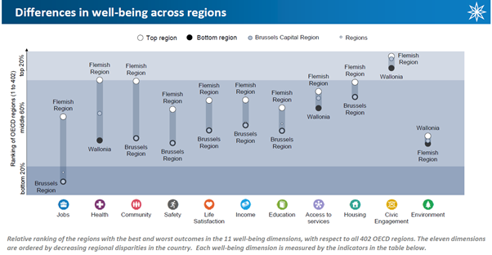
De plus, il faut souligner qu’en 2020, la Cour des Comptes a établi un rapport sur la mise en œuvre et le suivi des ODD en Belgique. Parmi les constats, le rapport mais en évidence un manque de cibles chiffrées pour guider la poursuite de ces ODD.
A cet effet, tant le niveau fédéral que la Wallonie ont lancé une étude en la matière. Le but est de prioriser les 169 cibles et de déterminer des objectifs quantitatifs spécifiques là où il n’en existe pas encore.

Inspections
Le manque de respect de la législation environnementale a diminué mais reste une préoccupation majeure à ce jour. La lutte contre le non-respect de la législation environnementale varie d'une région à l'autre. L'OCDE estime que la Belgique pourrait davantage recourir aux amendes administratives qui ne nécessitent pas de poursuites préalables et pourrait améliorer le recouvrement des sanctions financières. L’OCDE ajoute également que la performance des autorités chargées de l'application de la loi pourrait être renforcée en travaillant sur des indicateurs de résultats pour influencer les comportements.

Environmental governance
Coordination des politiques environnementales
En Belgique, les régions ont la charge de la plupart des politiques environnementales. L’Etat fédéral est compétent pour la réglementation des produits, la protection du milieu arin et certaines parties de l’énergie, des transports et de la fiscalité, ainsi que la coordination de la politique environnementale internationale de la Belgique. Les régions collaborent avec les provinces et les communes, qui se partagent les responsabilités en matière d'aménagement du territoire, d'octroi de permis et de services environnementaux.
L’OCDE note que, malgré des règlementations européennes unifiées, les pratiques institutionnelles et procédurales peuvent varier d'une région à l'autre. Cependant, les examinateurs ajoutent que cette disparité est en partie atténuée par la coordination et conseillent à la Belgique d'accroître l'efficacité de la coordination entre le gouvernement fédéral et les régions, mais aussi entre les régions elles-mêmes, notamment dans les domaines du changement climatique, de la gestion de l'eau, de la gestion des déchets et de l'économie circulaire.
Gouvernance
La Belgique utilise nombre de bonnes pratiques internationales relatives à l’évaluation des politiques, la délivrance des permis, le contrôle de la conformité, la réparation des dommages. Elle a progressé sur toutes les recommandations formulées en 2007 en matière de gouvernance.
En outre, l'OCDE recommande à la Belgique de réduire la charge publique de l'assainissement de l'environnement en veillant à ce que les propriétaires fonciers ou les autres parties responsables nettoient directement les sites pollués, ou paient une redevance afin de constituer des ressources publiques pour l'assainissement.
L'évaluation environnementale stratégique (EES) a été de plus en plus utilisée au cours de la dernière décennie. Elle est mise en œuvre pour tous les plans d'aménagement du territoire, les plans stratégiques et les programmes ayant un impact potentiellement significatif sur l'environnement. Cependant, l'étude d'impact de la réglementation (EIR) n'est obligatoire qu'au niveau fédéral. Toutefois, l’OCDE remarque que plusieurs projets de lois et de règlements régionaux préconisent des évaluations plus poussées. Les permis d'environnement sont pleinement intégrés à la planification urbaine en Flandre et en Wallonie et sont étroitement liés à l'évaluation des incidences sur l'environnement (EIE) dans chaque région.
L’OCDE note également que la participation du public fait partie intégrante des processus d'EIE, d'EES et d'octroi de permis. Le public est largement consulté sur les projets de législation, de plans et de programmes à tous les niveaux administratifs.

Accès à l’information et à la justice en matière d’environnement
Les autorités fédérales et régionales mettent en œuvre des politiques publiques et des politiques de publicité active avec des mécanismes de participation du public et d'accès aux informations environnementales. Le public a également un accès sans entrave aux informations sur l'environnement. Les autorités belges publient régulièrement des rapports sur l'environnement et le développement durable. Les communautés francophone, flamande et germanophone, responsables des politiques d'éducation, collaborent étroitement avec les régions. Ces dernières soutiennent activement la sensibilisation à l'environnement (centres de sensibilisation, événements, activités bénévoles).
La comparabilité des données entre les régions s’est améliorée notamment pour les données relatives au territoire. La Belgique a l'une des parts les plus élevées de terres aménagées parmi les pays membres de l'OCDE et la fragmentation des terres a augmenté. L’OCDE établit donc qu’un lien étroit entre le droit de l'environnement et le droit de l'aménagement du territoire est important pour intégrer les aspects environnementaux dans l'aménagement du territoire.
L'accès des citoyens à la justice est garanti, mais les procédures judiciaires peuvent être longues et les frais de justice sont élevés. C’est pourquoi les examinateurs préconisent de mettre en place un système d’assistance juridique et financière pour soutenir les citoyens dans leurs démarches.

